ICS
G 47

中华人民共和国国家标准
GB/T ×××××—××××

橡胶履带板
Rubber pad -for Tracked Machinse

×××× - ×× - ××发布
×××× - ×× - ××实施


前 言
本标准按照GB/T 1.1-2009给出的规则起草。
本标准由中国石油和化学工业联合会提出。
本标准由全国橡胶与橡胶制品标准化技术委员会橡胶杂品分技术委员会（SAC/TC35/SC7）归口。
本标准参加起草单位：
本标准主要起草人：

橡胶履带板
- 范围

本标准规定了橡胶履带板术语和定义、产品结构、分类与标记、要求、试验方法、检验规则、包装、标志、运输、贮存及使用。。

本标准适用于橡胶与金属复合而成的，主要用于工程机械、运输车辆及军用装备等履带式行走部份的橡胶履带板
- 规范性引用文件
下列文件对于本标准的应用是必不可少的。凡是注日期的引用文件，仅注日期的版本适用于本标准。凡是不注日期的引用文件，其最新版本（包括所有的修改单）适用于本标准。
GB/T 197 普通螺纹 公差
GB/T 528 硫化橡胶或热塑性橡胶 拉伸应力应变性能的测定
GB/T 529 硫化橡胶或热塑性橡胶撕裂强度的测定（裤形、直角形和新月形试样）
GB/T 531.1 硫化橡胶或热塑性橡胶 压入硬度试验方法 第1部分：邵氏硬度计法（邵尔硬度）
GB/T 1682-2014 硫化橡胶 低温脆性的测定
GB/T 1689 硫化橡胶 耐磨性能的测定（用阿克隆磨耗试验机）
GB/T 2941 橡胶物理试验方法试样制备和调节通用程序
GB/T 3512 硫化橡胶或热塑性橡胶 热空气加速老化和耐热试验
GB/T 7760 硫化橡胶或热塑性橡胶与硬质板材粘合强度的测定 90°剥离法
- 术语和定义

下列术语和定义适用于本文件。

橡胶履带板 rubber pad-for Tracked Machines

橡胶与骨架层经高温模压硫化复合而成的块状橡胶板。

注：主要用于工程机械、运输车辆及军用装备等履带式行走部份用来保护基础设施的橡胶部件。

花纹 lug

橡胶履带板接地侧所呈现的几何形状。

骨架层 skeleton Layer

橡胶履带板中用于与钢履带板或链轨连接并固定的结构件。

注：通常用钢板、钢管、锻造件、铸造件等材料制成。

沉孔/沉台 counter bore

配合于钢履带或橡胶履带板与链轨连接的螺栓或螺帽预留的安装空间。

节距 pitch

钢链轨上相邻的两销轴中心的距离.

注：节距通常不是整数，橡胶履带板采用的节距为钢链轨的名义节距（名义节距取整数，如171.45mm节距为171mm）。
- 产品结构
橡胶履带板的结构示意图如图1、图2、图3所示。
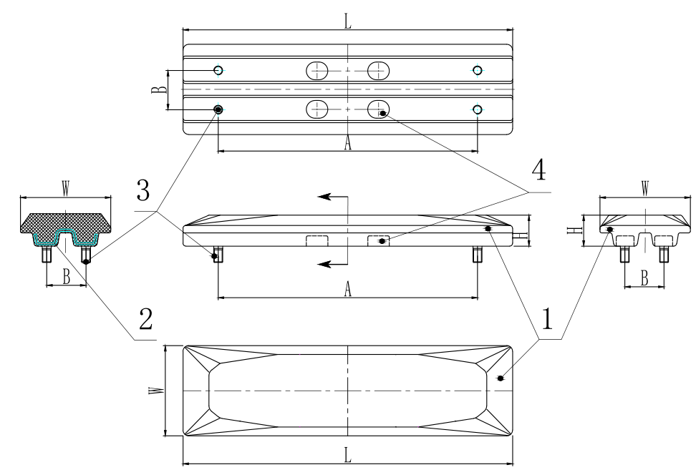

说明：1-橡胶； 2-螺栓；3-沉孔；4-骨架层；A-长度方向安装尺寸；B-宽度方向安装尺寸；H-橡胶履带板高度；L-橡胶履带板的长度（L-为橡胶履带板产品长度，对应于机器上的钢履带板宽度）； W-橡胶履带板的宽度。
- 螺栓固定型
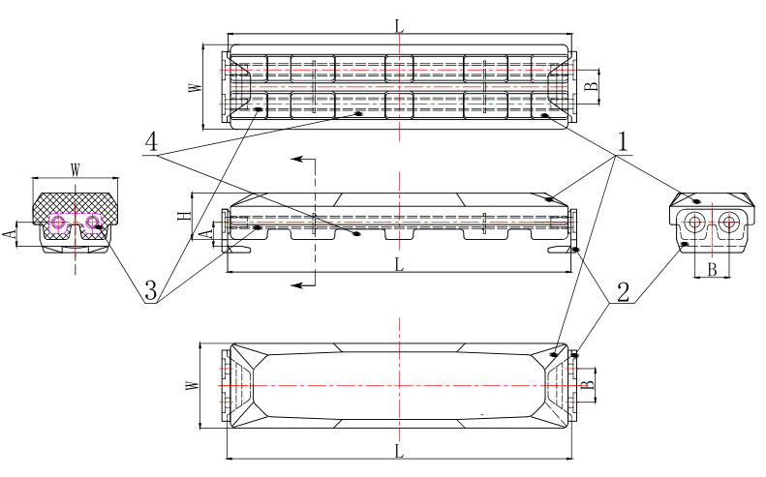
说明：1-橡胶；2-卡板；3-骨架层；4-沉台； A-卡板的安装高度；B-卡板中心距；H-橡胶履带板高度； L-橡胶履带板的长度（L-为橡胶履带板产品长度，对应于机器上的钢履带板宽度）； W-橡胶履带板的宽度 。
- 卡板固定型
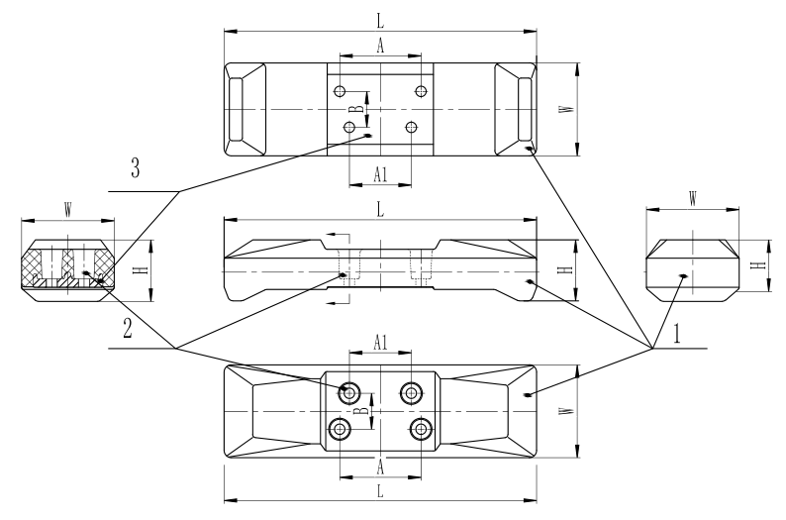
说明：1-橡胶；2-沉孔；3-骨架层；A、A1、B-对应的钢链轨上的安装尺寸；H-橡胶履带板高度 ；L-橡胶履带板的长度（L-为橡胶履带板产品长度，对应于机器上的钢履带板宽度）；W-橡胶履带板的宽度。
- 链轨固定型
- 分类与标记
  - 分类

橡胶履带板按安装固定形式分为以下三类：

——螺栓固定型（BOLT ON），用 BO表示;

——卡板固定型（CLIP ON），用 CO表示;

——链轨固定型（CHAIN ON），用CT 表示.
  - 标记
    - 标记方法
橡胶履带板的标记由橡胶履带板的安装固定类型、长度、节距、橡胶履带板的安装尺寸组成。标记方法如下

橡胶履带板的安装尺寸（取A值）

橡胶履带板的长度（以mm表示）

橡胶履带板的名义节距（以mm表示）

橡胶履带板的安装固定类型代号
注：橡胶履带板的安装尺寸标记方法：螺栓固定型为长度方向的螺栓中心距；卡板固定型为卡板的安装高度；平面固定型对应钢链轨的安装尺寸，A向的安装孔中心距。
    - 标记示例
示例1：
橡胶履带板宽度500mm，节距171mm，螺栓固定型为长度方向的螺栓中心距400mm,螺栓固定型安装方法的标识为：
BO 171-500 400
示例2：
橡胶履带板宽度600mm，节距190mm，卡板固定型为卡板的安装高度42mm,卡板固定型安装方法的标识为：
CO 190-600 42
示例3：
橡胶履带板宽度400mm，节距135mm，钢制链轨安装孔的相对中心距为A=99、A1=72、B=43.2平面互换型安装方法的标识为：CT 135-400 99
- 性能要求
  - 尺寸及公差
橡胶履带板公称尺寸满足设计图纸要求，尺寸公差应符合表1的规定。
表1橡胶履带板尺寸及公差
项目 |  | 型号范围 | 公差/㎜
规格尺寸 | 长度（L) | 螺栓固定型、卡板固定型、链轨固定型 | ±2％L
规格尺寸 | 宽度(W) | 螺栓固定型、卡板固定型、链轨固定型 | ±2％W
规格尺寸 | 高度（H） | 螺栓固定型、卡板固定型、链轨固定型 | ±2％H
规格尺寸 | 安装尺寸（A） | 螺栓固定型、卡板固定型 | ±0.5
规格尺寸 | 安装尺寸（A） | 链轨固定型 | ±0.2
规格尺寸 | 安装尺寸（A1） | 链轨固定型 | ±0.2
规格尺寸 | 安装尺寸（B） | 螺栓固定型、卡板固定型 | ±0.5
规格尺寸 | 安装尺寸（B） | 链轨固定型 | ±0.2
螺纹配合 |  | 螺栓固定型、卡板固定型 | 外螺纹应符合GB/T 197-2003中6g公差级别要求；内螺纹应符合GB/T 197-2003中6H公差级别要求。
  - 外观质量

橡胶履带板外观质量应符合表2规定。
表2履带板外观质量
序号 | 缺陷名称 | 发生部位 | 质量要求
1 | 脱层、裂纹、裂口、 | 橡胶履带板整体 | 不允许
2 | 模缝错位 | 侧面 | 不大于3㎜
3 | 侧面和表面凹凸不平 | 表面、侧面 | 不允许
4 | 飞边未修干净 | 侧面和螺栓或螺丝孔处 | 不允许
5 | 气泡 | 橡胶履带板整体 | 不允许
6 | 硫痕 | 橡胶履带板整体 | 深度不大于1㎜，长度不大于5㎜，数量不超过2处。
7 | 钢骨架锈蚀 | 橡胶履带板上外露的钢骨架整体 | 不允许
  - 橡胶材料
橡胶履带板橡胶材料物理机械性能指标及相应指标的试验方法应符合表3规定。
表3 橡胶履带板橡胶材料的物理机械性能
序号 | 项 目 |  | 性能指标 | 适用试验条件
1 | 同块履带板同侧硬度偏差（邵尔A）/度 ≤ |  | 3 | 7.2.1
2 | 拉伸强度/MPa ≥ |  | 15 | 7.2.2
3 | 拉断伸长率/% ≥ |  | 200 | 7.2.2
4 | 拉断永久变形/% ≤ |  | 30 | 7.2.2
5 | 撕裂强度/（kN /m） ≥ |  | 50 | 7.2.3
6 | 阿克隆磨耗/（cm³ /1.61km） ≤ |  | 0.3 | 7.2.4
7 | 热空气老化  （70℃×96h) | 拉伸强度变化率/% ≤ | 30 | 7.2.5
8 | 热空气老化  （70℃×96h) | 拉断伸长率变化率 /% ≤ | 30 | 7.2.5
9 | 橡胶与骨架层粘合强度 (kN/m) ≥ |  | 12 | 7.2.6
10 | 脆性温度 （-45℃） |  | 无破坏 | 7.2.7
  - 安装面
螺栓固定型和卡板固定型橡胶履带板和钢履带板配合的安装面平面度为不大于2mm；
链轨固定型橡胶履带板的安装平面区域平面度为不大于2mm。
- 试验方法
  - 试样制备与调节
橡胶履带板应在室温下停放48h后，按GB/T 2941的规定进行试样制备，完毕后在标准试验室温度和湿度下停放16h以上，但不应超过4周。
  - 尺寸及公差
尺寸及公差的测定按附录A的规定进行。
  - 外观质量
外观质量用目视及相应的量具（游标卡尺、钢直尺）进行检查。
  - 橡胶材料物理机械性能
    - 硬度的测定按GB/T 531.1的规定进行。
    - 拉伸强度、拉断伸长率、拉断永久变形的测定按GB/T 528的规定进行，采用哑铃状1型试样。
    - 撕裂强度的测定按GB/T 529的规定进行，采用新月型试样。
    - 阿克隆磨耗的测定按GB/T 1689的规定进行。
    - 热空气老化性能的测定按GB/T 3512的规定进行。
    - 橡胶与骨架层粘合强度的测定按GB/T 7760的规定进行。
    - 脆性温度的测定按GB/T 1682-2014的规定进行，采用B程序。
  - 安装面
安装面的测定按附录A的规定进行。
- 检验规则
  - 批量与取样
8.1.1 橡胶履带板以每日生产量为一批，抽样的数量按表4的规定进行。
8.1.2 以每日生产量所需的胶料为一批，每批抽取足够的胶料对硬度、拉伸强度、拉断伸长率、拉断永久变形、撕裂强度进行检验；橡胶与骨架层的粘合强度、阿克隆磨耗、热空气老化、低温脆性在胶料配方和工艺没有改变的情况取同批次胶料每季度进行检验。
  - 检验分类
    - 出厂检验
橡胶履带板出厂前应对外观质量进行100%检验，规格尺寸、安装面平面度、螺纹配合按批抽检。
表4 橡胶履带板检验取样量 单位为块
批量大小 | 抽样数
1~20  21~150  151~280  281~500  501~1200  1201~3200  ＞3200 | 全检  20  32  50  80  125  150
    - 型式检验

本标准所列全部技术要求为型式检验项目，有下列情况之一时应进行型式检验：

a）新产品或老产品转产的试制定型鉴定；

b）正式生产后，如结构、材料、工艺有较大改变，可能影响产品性能时；

c）正常生产时，定期或积累一定产量后，每一年进行一次检验；

d）产品连续停产超过半年后，恢复生产时；
e）出厂检验结果与上次型式检验有较大差异时。
  - 判定规则
    - 外观质量如有一项不合格，则判该件橡胶履带板不合格。
    - 规格尺寸、安装面平面度、螺纹配合如有一项不合格，则判该件橡胶履带板不合格，则对该批余下的产品进行逐项、逐件检验，剔除不合格。
    - 表3所列物理机械性能如有一项不符合要求，则应在同批次橡胶履带板中另取双倍试样进行该项目复试，复试结果仍不合格，则该批产品不合格。
    - 骨架层与橡胶的粘合强度不符合要求，则应用同批次橡胶与标准金属件制备双倍的试样进行复试，复试结果仍不合格，则该批产品不合格。
- 标志、包装、运输、贮存、使用
  - 每块橡胶履带板都应有标志，其内容包括：规格型号、生产日期、生产厂名或标识；标志应清晰的印在橡胶履带板的非接地面。也可以按客户的特殊要求进行标志。
  - 橡胶履带板在包装时通常采用纸箱或托盘包装，也可根据客户需要进行包装。
  - 橡胶履带板在运输时应防止碰伤、划伤，保持清洁，不得摔、滚，不得以坚硬物勾、划刺伤制品。
  - 橡胶履带板应在常温室内贮存，在运输和贮存过程中应避免阳光直射、雨雪浸淋，不得与油类、酸碱盐及有机溶剂接触，距热源2m，并不得重压。
  - 各种机型应配备指定规格的橡胶履带板，禁止将橡胶履带板随意转用在非匹配的其它机型上。
  - 在遵守9.2、9.3、9.4条款下，橡胶履带板自出厂起一年内产品性能应符合本标准规定。
- （规范性附录）
橡胶履带板尺寸的测量
  - 宽度与高度的测量
    - 测量工具：游标卡尺（精度 0.02㎜）。
    - 测量点数：每块橡胶履带板取三点，每两点间间距取橡胶履带板长度的1/4
    - 测量结果：取三点测量值的算术平均值。
  - 长度的测量
    - 测量工具：钢直尺（精度 0.5㎜）。
    - 测量方法：将橡胶履带板直立放在一平整的平面上，将钢板尺放在同一平整的平面上贴紧橡胶履带板，在橡胶履带板上边缘水平处读数值。
    - 测量结果：取三点测量值的算术平均值。
  - 安装尺寸测量
    - 测量工具：标准钢履带板、标准链轨、自制相对定位检具。
    - 测量方法：根据橡胶履带板选择相对应的测量检具，然后按装配的方法进行安装尺寸的检验，依据是否可以顺畅的放入和取出橡胶履带板为准。
  - 螺纹配合
    - 测量工具：螺纹通止规。
A.4.2 测量方法：根据对应的螺栓或螺母的型号，采用普通螺纹公差，外螺纹采用6g通止规、内螺纹采用6H通止规，用通规顺通到底，止规止2~3圈螺纹即为合格。
  - 平面度测量
    - 测量工具：根据橡胶履带板型号选择超出安装面长度100mm水平尺（精度0.10mm）、塞尺（精度0.1mm）。
    - 测量方法：将水平尺置于安装面上，观察水平尺与安装面之间的间隙，用塞尺测量间隙大小，横向和纵向各取三点，取最大值。

_________________________________

